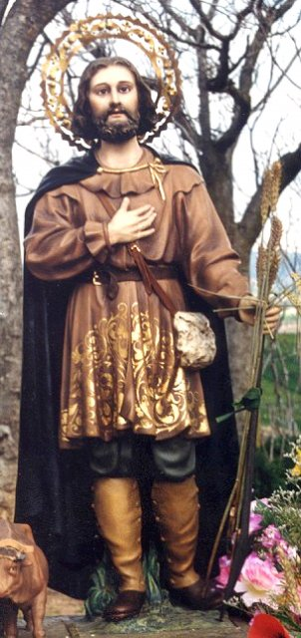DÍA DE SAN ISIDRO LABRADOR

SE COMUNICA A TODOS LOS VECINOS QUE CON MOTIVO DE LA FESTIVIDAD DE SAN ISIDRO LABRADOR, EL SÁBADO DÍA 15 A LA UNA TARDE SE OFICIARÁ LA MISA EN SU HONOR.

Desde este Ayuntamiento, un año más, enviamos un mensaje de cariño especial para los agricultores parrillanos y de agradecimiento por su ayuda y colaboración en los momentos en que se les ha requerido. Todo nuestro reconocimiento a su labor.
FELIZ DÍA DE SAN ISIDRO A TODOS
AYUNTAMIENTO DE LA PARRILLA

